## **Color fil**

Этот образец демонстрирует следующие функции.

Плагин находит все цветовые схемы для категории помещений и отображает названия в списке.

Пользователь может выбрать одну схему, а затем заполнить текстовые поля «Name» и «Title», чтобы дублировать новую цветовую схему помещения, нажав кнопку «Duplicate scheme».

Пользователь может выбрать одну схему, а затем нажать кнопку «Update Entries Color», чтобы обновить цвета одной схемы.

Так же можно выбрать вид и схему, затем нажмите «Place Legend», чтобы разместить легенду со схемой на виде.

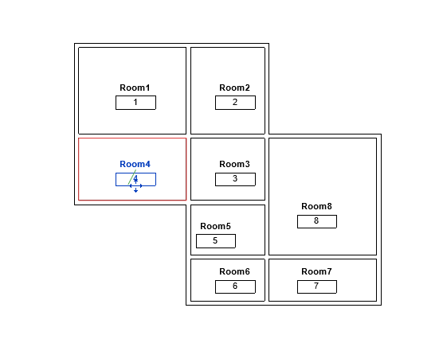

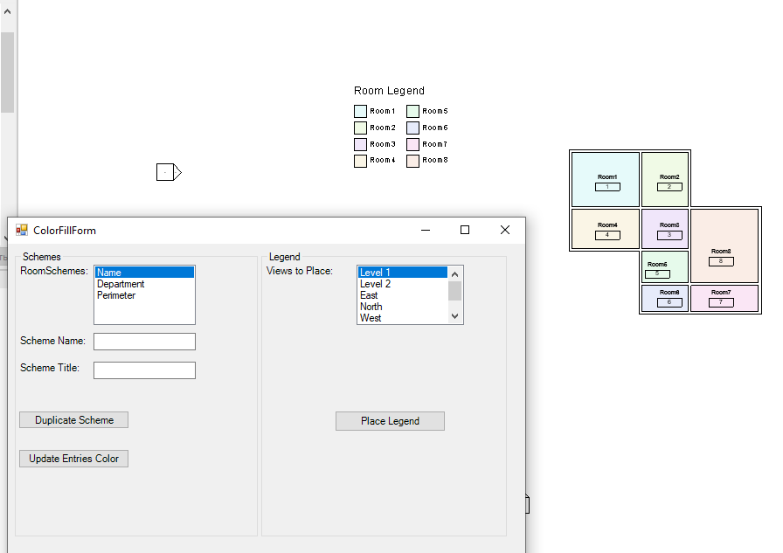

## **PowerCircuit.**

Плагин позволяет подключать электрические приборы к щитам образуя одну цепь, удалять цепи из щита, по сути эммулирует работу с цепями в ревите.

